a.py适用于目录下无文件夹的情况下的检查

尝试做一个可以同时遍历目录的脚本b.py：

其中的问题分步解决：

1.解决目录遍历：

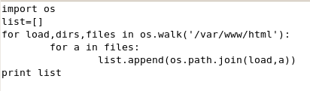

2.解决文件md5查询：

